得分：
《计算机网络实践》课程报告
题目：基于 Packet Tracer 的校园网络工程设计与实现
姓名： | 周可名
学号： | 202483290198
专业： | 计算机科学与技术
班级： | 2024级 3班

计算机学院、软件学院
二〇二六年六月

基于 Packet Tracer 的校园网络工程设计与实现
周可名
计算机学院、软件学院 计算机科学与技术 2024级 3班
摘要 | ： | 本设计以校园网络建设为背景，基于 Cisco Packet Tracer 平台完成了一个中小型校园网络的规划、搭建、配置与调试。网络采用分层设计思想，将校园内部划分为服务器区、实验室、教学楼和图书馆等业务区域，并通过 VLAN 技术实现二层广播域隔离，通过三层交换机上的 SVI 接口实现跨 VLAN 通信。拓扑中部署 DNS 服务器和校园 Web 服务器，并通过核心路由器、出口路由器与模拟外部网络互联，实现内网用户访问内外部 Web 服务的功能。设计过程重点体现了 VLAN、Trunk、三层交换、静态路由、DNS、WWW 服务以及基础访问控制等技术的综合应用。测试结果表明，该方案能够满足中小型校园网在资源共享、分区管理、基础服务部署和外网访问方面的基本需求，并具有进一步接入防火墙、DHCP 和更细粒度安全策略的扩展空间。
关键词 | ： | Packet Tracer；校园网络；VLAN；三层交换；静态路由；DNS；WWW；ACL

需求分析

项目背景
随着校园信息化建设的不断推进，教学实验、办公管理、资源发布和网络访问均依赖稳定的校园网络环境。传统单一网段网络在广播控制、安全隔离、地址管理和故障排查方面存在明显不足，难以满足多个业务区域同时接入和统一服务访问的需要。因此，本课程设计以中小型校园网络为场景，在 Packet Tracer 中完成网络拓扑搭建、地址规划、路由交换配置和基础应用服务部署。
本设计对应的 Packet Tracer 文件为“计网作业.pkt”。拓扑中左侧为校园内部网络，包含核心交换层、核心路由层、多个接入区域和服务器区；右侧为模拟互联网环境，包含外部用户、外部 Web 服务器和外部路由器。通过该环境可以验证从二层 VLAN 到三层路由、从内网服务访问到外网访问的完整通信过程。

网络功能需求

子网划分需求
- 校园内部按照功能区域划分为服务器区、实验室、教学楼和图书馆四类主要业务区域。
- 每个区域独立使用一个 /24 网段，默认网关统一设置在三层核心交换机的 VLANIF/SVI 接口上。
- 各业务区域在二层上相互隔离，跨区域访问必须经过三层设备转发，便于后续增加 ACL 控制策略。
- 核心路由器与外部路由器之间使用独立互联地址段，避免将终端地址空间与骨干链路地址混用。

VLAN 划分需求
- VLAN10 用于服务器区，承载 DNS 服务器和校园 Web 服务器。
- VLAN20 用于实验室区域，承载实验室终端主机。
- VLAN30 用于教学楼区域，承载教学楼终端主机。
- VLAN40 用于图书馆区域，承载图书馆终端主机。
- 核心交换机与接入交换机之间使用 Trunk 链路，允许多个 VLAN 的报文通过。

路由器 ACL 需求
为增强网络安全性，本设计在拓扑中预留 ASA0 防火墙设备，并在边界路由器处规划 ACL 控制策略。当前 pkt 的主要实现重点是 VLAN、三层交换、静态路由和 DNS/WWW 服务，ASA0 可作为后续扩展接入出口链路，用于实现更完整的 NAT、区域访问控制和内外网安全隔离。

各支撑技术主要原理

VLAN 与 Trunk
VLAN 用于在同一物理交换网络上划分多个逻辑广播域。不同 VLAN 的广播报文互不转发，可以降低广播影响并增强管理边界。Trunk 链路通过 802.1Q 标签在交换机之间传递多个 VLAN 的帧，是核心交换机与接入交换机之间承载多业务区域流量的关键技术。

三层交换
三层交换机在二层交换基础上具备路由转发能力。通过为每个 VLAN 创建 SVI 接口并配置网关地址，三层交换机可以直接完成 VLAN 间路由。与把所有流量集中到单独路由器相比，三层交换可以减少转发路径，提高园区内部通信效率。

静态路由
静态路由由管理员手工指定目的网段、掩码和下一跳地址。对于本设计这种规模较小、拓扑结构相对固定的网络，静态路由配置简单、路径明确，便于理解数据包从校园网到外部网络再返回的完整过程。配置静态路由时必须同时考虑正向路径和返回路径，否则会出现单向可达或 ping 请求无响应的问题。

DNS 与 WWW 服务
DNS 服务用于完成域名到 IP 地址的映射，使用户能够通过域名访问服务器。WWW 服务用于提供 Web 页面访问。本设计在 VLAN10 中部署校园 DNS 服务器和校园 Web 服务器，在外部网络部署 www.baidu.com 服务器，用于验证内网服务访问和外网服务访问两类典型场景。

概要设计

网络拓扑结构
本网络整体采用分层设计思想，可以划分为接入层、核心交换层、核心路由层、出口与外部网络区域四个部分。接入层负责不同业务区域的终端接入；核心交换层负责 VLAN 汇聚和跨 VLAN 三层转发；核心路由层负责内部核心互联和出口方向转发；外部网络区域用于模拟互联网用户与外部服务器。
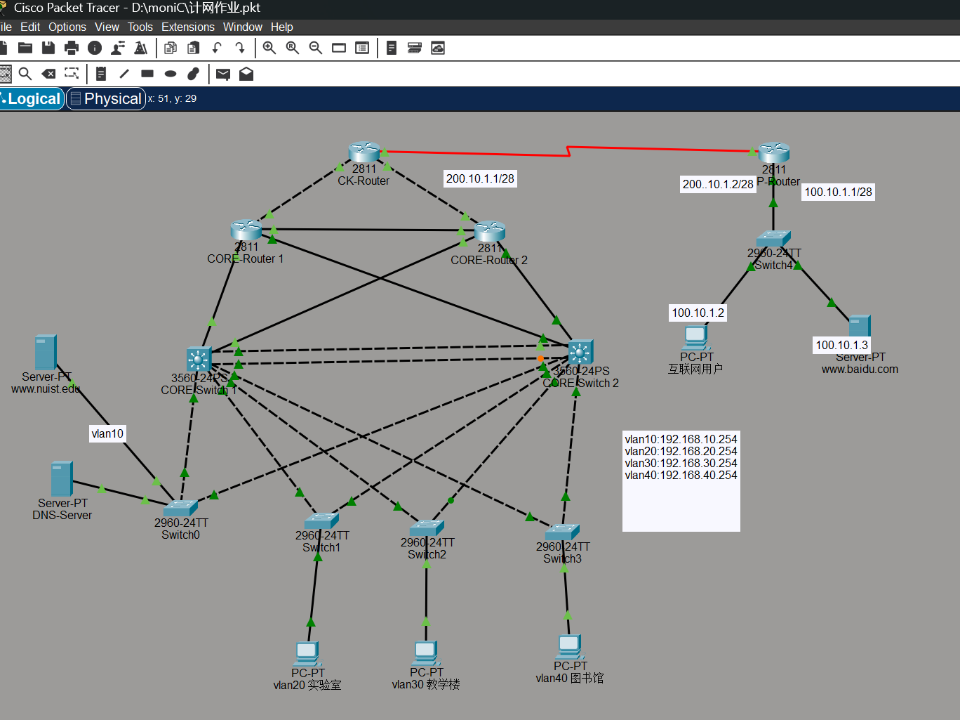
图 1 校园网络整体拓扑图
图中左侧为校园内部网络，接入交换机分别连接服务器区、实验室、教学楼和图书馆终端；中间由两台 3560 三层交换机承担核心交换功能，并与多台 2811 路由器互联；右侧通过 P-Router、Switch4、外网 PC 和 www.baidu.com 服务器模拟互联网环境。该拓扑已经具备课程设计所需的主要网络工程要素。

VLAN 划分与子网规划
VLAN ID | 区域/用途 | 地址网段 | 默认网关 | 典型终端
10 | 服务器区 | 192.168.10.0/24 | 192.168.10.254 | DNS-Server、www.nuist.edu、PC3
20 | 实验室 | 192.168.20.0/24 | 192.168.20.254 | 实验室 PC、PC0、PC5
30 | 教学楼 | 192.168.30.0/24 | 192.168.30.254 | 教学楼 PC、PC1、PC6
40 | 图书馆 | 192.168.40.0/24 | 192.168.40.254 | 图书馆 PC、PC2、PC7
表 1 VLAN 与子网规划表
各 VLAN 的默认网关均配置为本 VLAN 网段的 .254 地址，便于记忆和统一管理。业务网段使用 192.168.0.0/16 私有地址空间，不同区域使用不同第三个字节区分，结构清晰，后续扩容时也可以继续增加 VLAN50、VLAN60 等网段。

设备组成
层次/区域 | 设备名称 | 设备类型 | 主要作用
核心路由层 | CK-Router、CORE-Router 1、CORE-Router 2 | Cisco 2811 | 承担校园内部核心路由、冗余互联和出口转发
核心交换层 | CORE Switch 1、CORE Switch 2 | Cisco 3560-24PS | 创建 VLAN、配置 SVI 网关、实现跨 VLAN 通信
接入层 | Switch0、Switch1、Switch2、Switch3 | Cisco 2960-24TT | 分别连接服务器区、实验室、教学楼和图书馆终端
服务器区 | DNS-Server、www.nuist.edu | Server-PT | 提供 DNS 解析和校园 Web 服务
外部网络 | P-Router、Switch4、互联网用户、www.baidu.com | 2811/2960/PC/Server | 模拟互联网侧用户和外部 Web 服务
安全扩展 | ASA0 | Cisco ASA 5505 | 作为后续防火墙/NAT/ACL 扩展设备预留
表 2 网络设备组成表

骨干链路与服务规划
链路/服务 | 地址规划 | 说明
CK-Router 与 P-Router | 200.10.1.0/28 | 校园出口与模拟互联网路由器之间的互联链路
P-Router 外部 LAN | 100.10.1.0/28 | 互联网用户与外部 Web 服务器所在网段
DNS-Server | 192.168.10.2 | 提供 www.nuist.edu、www.baidu.com 等域名解析
www.nuist.edu | 192.168.10.3 | 校园 Web 服务器
www.baidu.com | 100.10.1.3 | 外部 Web 服务器，用于验证内网访问外网
表 3 骨干链路与服务规划表

功能实现过程
- 在核心交换机上创建 VLAN10、VLAN20、VLAN30、VLAN40。
- 在核心交换机上配置各 VLAN 的 SVI 接口地址作为默认网关，并开启三层交换功能。
- 在核心交换机与接入交换机之间配置 Trunk 中继口，允许多个 VLAN 通过。
- 在接入交换机上为终端接口配置 Access 模式并划入对应 VLAN。
- 在核心路由器和出口路由器之间配置 IP 地址与静态路由，实现内外网互通。
- 在服务器上配置 DNS、WWW 服务并进行访问测试。

详细设计
以下配置为本次 Packet Tracer 设计中的关键配置思路。不同设备接口编号可能会因连线位置不同略有差异，实际配置时应以 pkt 文件中的端口连接为准。

核心交换机 CORE Switch
核心交换机主要完成 VLAN 创建、SVI 网关配置、Trunk 链路配置和三层交换功能开启。以 CORE Switch 1 为例，其关键配置如下：
代码 1 核心交换机 VLAN 与 SVI 网关配置
vlan 10
name SERVER
vlan 20
name LAB
vlan 30
name TEACHING
vlan 40
name LIBRARY

interface vlan 10
ip address 192.168.10.254 255.255.255.0
no shutdown
interface vlan 20
ip address 192.168.20.254 255.255.255.0
no shutdown
interface vlan 30
ip address 192.168.30.254 255.255.255.0
no shutdown
interface vlan 40
ip address 192.168.40.254 255.255.255.0
no shutdown

ip routing
上述配置中，每个 VLAN 都对应一个三层接口，终端主机将对应网关配置为本 VLAN 的 .254 地址后，即可通过核心交换机完成跨 VLAN 通信。ip routing 是 3560 三层交换机实现路由转发的关键命令。
代码 2 核心交换机 Trunk 链路配置
interface range fastEthernet0/1 - 8
switchport trunk encapsulation dot1q
switchport mode trunk
switchport trunk allowed vlan 10,20,30,40
no shutdown

接入交换机 ACC Switch
接入交换机负责终端接入。上联核心交换机的接口配置为 Trunk，下联终端接口配置为 Access 并加入对应 VLAN。以服务器区和实验室接入交换机为例：
代码 3 接入交换机 Access 与 Trunk 配置
! Switch0: VLAN10 服务器区
vlan 10
interface fastEthernet0/1
switchport mode trunk
switchport trunk allowed vlan 10,20,30,40
interface range fastEthernet0/2 - 4
switchport mode access
switchport access vlan 10

! Switch1: VLAN20 实验室
vlan 20
interface fastEthernet0/1
switchport mode trunk
switchport trunk allowed vlan 10,20,30,40
interface range fastEthernet0/2 - 4
switchport mode access
switchport access vlan 20
Switch2 和 Switch3 可按照同样方式分别配置 VLAN30、VLAN40。该设计使接入层配置统一，后期增加终端时只需将端口划入对应 VLAN 即可。

核心路由与出口路由
核心路由器承担校园内部网络与外部网络之间的三层转发。由于本拓扑规模较小、路径相对固定，因此采用静态路由即可满足需求。静态路由配置的重点是保证校园内部网段到外部网络可达，同时外部路由器也必须具备返回校园内部网段的路由。
代码 4 校园出口路由器关键配置
interface serial0/0/0
ip address 200.10.1.1 255.255.255.240
clock rate 64000
no shutdown

ip route 100.10.1.0 255.255.255.240 200.10.1.2
ip route 192.168.10.0 255.255.255.0 <校园侧下一跳>
ip route 192.168.20.0 255.255.255.0 <校园侧下一跳>
ip route 192.168.30.0 255.255.255.0 <校园侧下一跳>
ip route 192.168.40.0 255.255.255.0 <校园侧下一跳>
代码 5 外部路由器 P-Router 关键配置
interface serial0/0/0
ip address 200.10.1.2 255.255.255.240
no shutdown

interface fastEthernet0/0
ip address 100.10.1.1 255.255.255.240
no shutdown

ip route 192.168.0.0 255.255.0.0 200.10.1.1
如果只在校园侧配置到外部网段的路由，而没有在外部路由器配置返回 192.168.0.0/16 的路由，ping 请求可能能够到达外网，但应答报文无法返回校园内部，表现为访问失败。因此静态路由调试必须同时检查正向和回程路径。

服务器配置
设备 | IP 地址 | 子网掩码 | 默认网关 | 主要配置
DNS-Server | 192.168.10.2 | 255.255.255.0 | 192.168.10.254 | 开启 DNS；添加 www.nuist.edu 与 www.baidu.com 解析记录
www.nuist.edu | 192.168.10.3 | 255.255.255.0 | 192.168.10.254 | 开启 HTTP 服务，作为校园 Web 服务器
www.baidu.com | 100.10.1.3 | 255.255.255.240 | 100.10.1.1 | 开启 HTTP 服务，作为外部 Web 服务器
表 4 服务器配置表
域名 | 类型 | 解析地址 | 用途
www.nuist.edu | A | 192.168.10.3 | 校园内部 Web 服务访问
www.baidu.com | A | 100.10.1.3 | 模拟外部 Web 服务访问
表 5 DNS 解析记录表

ACL 与安全扩展设计
当前拓扑已经预留 ASA0 防火墙设备。若课程提交时需要体现安全控制，可将 ASA0 接入 CK-Router 与 P-Router 之间，或在边界路由器上配置扩展 ACL。下面给出适用于本拓扑的 ACL 设计思路：
代码 6 边界 ACL 示例
access-list 101 permit tcp 192.168.0.0 0.0.255.255 host 100.10.1.3 eq 80
access-list 101 permit icmp 192.168.0.0 0.0.255.255 100.10.1.0 0.0.0.15
access-list 101 deny ip any any log

interface serial0/0/0
ip access-group 101 out
该 ACL 允许校园内部用户访问外部 Web 服务器和进行基本连通性测试，同时拒绝其他未明确允许的流量。实际提交时可根据老师要求调整为“允许内网访问外网、禁止外网主动访问内网服务器”等策略，并补充 ACL 命中测试截图。

调试分析

调试方法
网络调试按照由近到远、由二层到三层、由 IP 到应用的顺序进行。首先检查终端 IP、掩码和默认网关是否正确；随后检查 VLAN、Access、Trunk 配置是否生效；再验证核心交换机 SVI 网关和路由表；最后通过 DNS 和 Web 访问验证应用层服务。

测试结果设计
测试项目 | 测试命令/操作 | 预期结果 | 结论
同 VLAN 通信 | PC3 ping DNS-Server | 能够收到 Reply | 服务器区二层接入正常
跨 VLAN 通信 | VLAN20 PC ping 192.168.10.2 | 能够收到 Reply | 三层交换与网关配置正常
访问校园 Web | 浏览器访问 www.nuist.edu | 页面正常打开 | DNS 与校园 Web 服务正常
访问外网网关 | 内网 PC ping 100.10.1.1 | 能够收到 Reply | 校园到外部 LAN 路由正常
访问外网服务器 | 浏览器访问 www.baidu.com | 页面正常打开 | 外部 DNS/路由/Web 访问路径正常
回程路由验证 | P-Router ping 192.168.10.254 | 能够收到 Reply | 外部到校园网回程路由正常
表 6 网络功能测试表
图 2 跨 VLAN 通信测试截图
建议替换为：VLAN20/30/40 主机 ping 192.168.10.2 或 192.168.10.254 成功截图。

图 3 DNS 与校园 Web 访问测试截图
建议替换为：PC 浏览器访问 www.nuist.edu 成功截图，以及 DNS 服务器解析记录页面。

图 4 外网访问测试截图
建议替换为：内网 PC ping 100.10.1.3 或浏览器访问 www.baidu.com 成功截图。

典型问题与解决过程
- 若终端无法 ping 通本 VLAN 网关，应首先检查主机 IP、默认网关和接入端口 VLAN 是否一致。
- 若不同 VLAN 之间无法通信，应检查核心交换机是否创建对应 VLAN、SVI 是否 up/up、是否已开启 ip routing。
- 若接入交换机下多 VLAN 终端异常，应检查上联口是否为 Trunk，并确认 allowed vlan 中包含目标 VLAN。
- 若内网可以到达出口但无法访问外网，应检查核心路由器、CK-Router、P-Router 的静态路由和回程路由是否完整。
- 若域名访问失败但 IP 访问成功，应检查 DNS 服务器地址配置和 A 记录是否正确。
- 若 Web 页面无法打开，应检查服务器 HTTP 服务是否开启、服务器默认网关是否指向所在 VLAN 的 .254 地址。

测试截图材料清单
截图编号 | 截图内容 | 用途
图 1 | Packet Tracer 完整拓扑图 | 证明拓扑规模和设备连接关系
图 2 | 跨 VLAN ping 成功 | 证明 VLAN 间路由配置正确
图 3 | DNS 解析记录与 www.nuist.edu 访问 | 证明 DNS/WWW 服务正常
图 4 | 访问 www.baidu.com 或 ping 100.10.1.3 | 证明内外网路由打通
图 5 | show vlan brief / show interfaces trunk | 证明 VLAN 与 Trunk 配置生效
图 6 | show ip route | 证明静态路由或三层路由表正确
表 7 提交前建议补充的测试截图清单

总结
本次课程设计基于 Cisco Packet Tracer 完成了一个中小型校园网络的设计与实现。网络采用分层架构，将校园内部划分为服务器区、实验室、教学楼和图书馆等多个业务区域，并通过 VLAN 与 Trunk 实现二层隔离和多 VLAN 承载；通过核心三层交换机配置 SVI 网关和开启三层转发，实现了不同业务区域之间的通信；通过核心路由器、出口路由器和外部路由器配置静态路由，实现了校园网络与外部网络之间的互联；通过 DNS 与 WWW 服务部署，验证了从 IP 连通性到应用层访问的完整过程。
从工程角度看，本拓扑规模适中，已经覆盖课程设计中常见的交换、路由、服务和调试内容。后续若继续完善，可将预留 ASA0 接入出口链路，补充 NAT、ACL 和内外网安全边界测试；也可以增加 DHCP 集中地址分配、STP 根桥规划和链路冗余故障切换测试，使报告材料更加完整。通过本次设计，进一步加深了对 VLAN、三层交换、静态路由、DNS 和 Web 服务工作机制的理解，也提升了在复杂拓扑中进行规划、配置和排错的能力。

参考文献
序号 | 文献
[1] | 谢希仁. 计算机网络.
[2] | James F. Kurose, Keith W. Ross. 计算机网络：自顶向下方法.
[3] | Cisco Systems. Cisco Packet Tracer 官方帮助文档.
[4] | Cisco Systems. Catalyst Switch VLAN and Trunk Configuration Guide.
表 8 参考文献

